จากตารางที่ 4-12 สามารถอธิบายผลกฎความสัมพันธ์ได้ดังนี้

1. **ถ้า** วิชา 080103002 English II ได้เกรด C **แล้ว** นักศึกษามีความน่าจะเป็นที่จะถนัดด้านเครือข่ายและความปลอดภัย

2. **ถ้า** วิชา 040503011 Statistics for Engineers and Scientists ได้เกรด C **แล้ว**นักศึกษามีความน่าจะเป็นที่จะถนัดด้านเครือข่ายและความปลอดภัย

3. **ถ้า** วิชา 080103001 English I ได้เกรด C **แล้ว** นักศึกษามีความน่าจะเป็นที่จะถนัดด้านเครือข่ายและความปลอดภัย

4. **ถ้า** วิชา 060213202 Database System ได้เกรด C **แล้ว** นักศึกษามีความน่าจะเป็นที่จะถนัดด้านเครือข่ายและความปลอดภัย

5. **ถ้า** วิชา 060213104 Object–Oriented Programming ได้เกรด C **แล้ว** นักศึกษามีความน่าจะเป็นที่จะถนัดด้านเครือข่ายและความปลอดภัย

6. **ถ้า** วิชา 060213205 Computer Operating System ได้เกรด C+ **แล้ว** นักศึกษามีความน่าจะเป็นที่จะถนัดด้านเครือข่ายและความปลอดภัย

7. **ถ้า** วิชา 060213207 System Analysis and Design ได้เกรด C+ **แล้ว** นักศึกษามีความน่าจะเป็นที่จะถนัดด้านเครือข่ายและความปลอดภัย

8. **ถ้า** วิชา 040203100 General Mathematics ได้เกรด C **แล้ว** นักศึกษามีความน่าจะเป็นที่จะถนัดด้านเครือข่ายและความปลอดภัย

9. **ถ้า** วิชา 060213100 Introduction to Information Technology ได้เกรด B **แล้ว** นักศึกษามีความน่าจะเป็นที่จะถนัดด้านเครือข่ายและความปลอดภัย

10. **ถ้า** วิชา 060213107 Data Structure and Algorithm ได้เกรด C **แล้ว** นักศึกษามีความน่าจะเป็นที่จะถนัดด้านเครือข่ายและความปลอดภัย

11. **ถ้า** วิชา 040203123 Discrete Mathematics and Application ได้เกรด C **แล้ว**นักศึกษามีความน่าจะเป็นที่จะถนัดด้านเครือข่ายและความปลอดภัย

12. **ถ้า** วิชา 060213103 Computer Programming Laboratory ได้เกรด D **แล้ว**นักศึกษามีความน่าจะเป็นที่จะถนัดด้านเครือข่ายและความปลอดภัย

13. **ถ้า** วิชา 060213101 Computer Programming ได้เกรด C **แล้ว** นักศึกษามีความน่าจะเป็นที่จะถนัดด้านเครือข่ายและความปลอดภัย

14. **ถ้า** วิชา 060213203 Data Communication and Computer Network ได้เกรด D+ **แล้ว** นักศึกษามีความน่าจะเป็นที่จะถนัดด้านเครือข่ายและความปลอดภัย

15. **ถ้า** วิชา 060213106 Fundamental of Digital ได้เกรด C+ **แล้ว** นักศึกษามีความน่าจะเป็นที่จะถนัดด้านเครือข่ายและความปลอดภัย

16. **ถ้า** วิชา 060213201 Computer Architecture ได้เกรด C+ **แล้ว** นักศึกษามีความน่าจะเป็นที่จะถนัดด้านเครือข่ายและความปลอดภัย

17. **ถ้า** วิชา 060213206 Web Programming ได้เกรด D+ **แล้ว** นักศึกษามีความน่าจะเป็นที่จะถนัดด้านเครือข่ายและความปลอดภัย

18. **ถ้า** วิชา 060213105 Object–Oriented Programming Laboratory ได้เกรด D **แล้ว** นักศึกษามีความน่าจะเป็นที่จะถนัดด้านเครือข่ายและความปลอดภัย

19. **ถ้า** วิชา 080103001 English I ได้เกรด C **และ** วิชา 080103002 English II ได้เกรด C **แล้ว** นักศึกษามีความน่าจะเป็นที่จะถนัดด้านเครือข่ายและความปลอดภัย

20. **ถ้า** วิชา 060213204 Computer Graphics ได้เกรด D+ **แล้ว** นักศึกษามีความน่าจะเป็นที่จะถนัดด้านเครือข่ายและความปลอดภัย

21. **ถ้า** วิชา 080103002 English II ได้เกรด C **และ** วิชา 040503011 Statistics for Engineers and Scientists ได้เกรด C **แล้ว** นักศึกษามีความน่าจะเป็นที่จะถนัดด้านเครือข่ายและความปลอดภัย

22. **ถ้า** วิชา 060213201 Computer Architecture ได้เกรด C **แล้ว** นักศึกษามีความน่าจะเป็นที่จะถนัดด้านเครือข่ายและความปลอดภัย

23. **ถ้า** วิชา 060213100 Introduction to Information Technology ได้เกรด B+ **แล้ว** นักศึกษามีความน่าจะเป็นที่จะถนัดด้านเครือข่ายและความปลอดภัย

24. **ถ้า** วิชา 060213201 Computer Architecture ได้เกรด D+ **แล้ว** นักศึกษามีความน่าจะเป็นที่จะถนัดด้านเครือข่ายและความปลอดภัย

25. **ถ้า** วิชา 060213103 Computer Programming Laboratory ได้เกรด D+ **แล้ว**นักศึกษามีความน่าจะเป็นที่จะถนัดด้านเครือข่ายและความปลอดภัย

26. **ถ้า** วิชา 060213106 Fundamental of Digital ได้เกรด C **แล้ว** นักศึกษามีความน่าจะเป็นที่จะถนัดด้านเครือข่ายและความปลอดภัย

27. **ถ้า** วิชา 080103001 English I ได้เกรด C **และ** วิชา 060213202 Database System ได้เกรด C **แล้ว** นักศึกษามีความน่าจะเป็นที่จะถนัดด้านเครือข่ายและความปลอดภัย

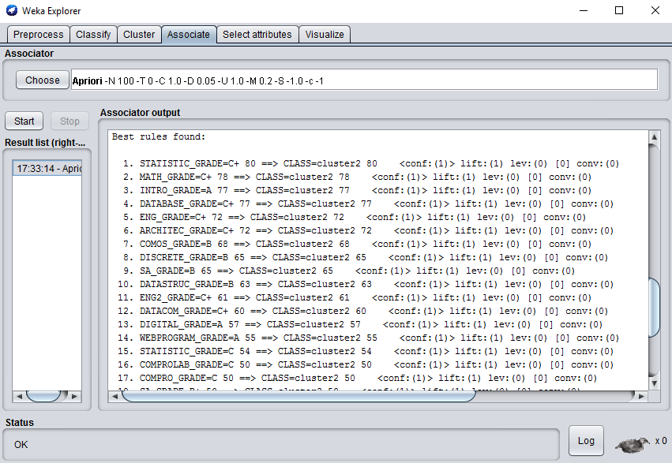

**ภาพที่ 4-10** ผลลัพธ์การทำงานของอัลกอริทึม Apriori ข้อมูลกลุ่ม Cluster 2

จากภาพที่ 4-10 เป็นผลลัพธ์ที่ได้จากการเข้าอัลกอริทึม Apriori ในการค้นหากฎความสัมพันธ์ของข้อมูลกลุ่ม Cluster 2 โดยกำหนดค่าสนับสนุน (lowerBoundMinSupport) อยู่ที่ 0.2 กำหนดค่าระดับของค่าความเชื่อมั่นต่ำสุดที่ยอมรับได้ (minMetric) อยู่ที่ 1.0 และกำหนดจำนวนกฎที่ต้องการแสดง (numRules) อยู่ที่ 100 กฎ มีกฎความสัมพันธ์ออกมาทั้งหมด 28 กฎความสัมพันธ์ สามารถแสดงกฎที่ได้จากการใช้เทคนิคกฎความสัมพันธ์ได้ดังตารางที่ 4-13